 | ООО «Турцентр-ЭКСПО» г. Белгород, ул. Щорса, 64 а, III этаж  Остановка ТРЦ «Сити Молл Белгородский»  www.turcentr31.ru т./ф: (4722) 28-90-40; тел: (4722) 28-90-45; +7-951-769-21-41

Крым, СУДАК, «ВЭЛЛАРИ» Лето 2024

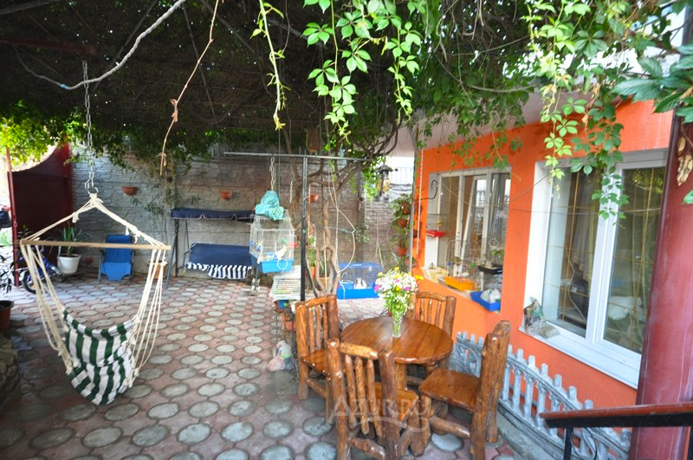
Гостевой дом «Вэллари» расположен в курортном городе Судак. Судак - это удивительный город. В нем соединились и сплелись множество легенд. Подтверждение этому - главная достопримечательность города - Судакская крепость. Судакская крепость - это единственная генуэзская крепость, которая практически полностью сохранила свой первозданный вид Крепость расположена в западной части города, на горе Крепостная. Со смотровых площадок расположенных у древних стен, открывается захватывающий вид на Судакскую бухту и пляж. Пляж в судаке – один из самых лучших в Крыму. Море в Судаке прозрачное и чистое. Купальный сезон длится шесть месяцев. Отдых в Судаке - его не сравнить с другими курортами Черного моря. Здесь есть всё, чтобы чувствовать себя счастливым и веселым круглые сутки - настолько он своеобразен. Все номера гостевого дома имеют выход во внутренний двор. Для приготовления пищи на каждом этаже предоставляется оборудованная кухня укомплектованная микроволновой печью, электроплитами, электро-чайниками, посудой. Гостевой дом «Вэллари» с закрытой озеленённой территорией с детской площадкой, клумбами, декоративными статуэтками, местами отдыха, мангальной площадкой и прекрасно декорированной столовой.
Размещение: «Эконом » 2-х местные номера с удобствами на этаже (ТВ, холодильник, кондиционер, двуспальные и односпальные кровати, прикроватные тумбочки, кресло-кровать). 2 душа и 2 туалета на 3 номера.
«Стандарт» 2-х местные номера с удобствами (WС, душ, ТВ, холодильник, кондиционер, двуспальные и односпальные кровати, прикроватные тумбочки, кресло-кровать).
Питание: на каждом этаже гостевого дома имеется кухня для самостоятельного приготовления со всем необходимым оборудованием.
Пляж: 8 мин – песчан0-галечный.
Дети: до 5 лет на одном месте с родителями – 9550 руб., до 12 лет скидка на проезд - 200 руб.
Стоимость тура на 1 человека (7 ночей)
Размещение  Заезды | ЭКОНОМ  2-х мест.  с удоб. на этаже | СТАНДАРТ  2-х мест.  с удоб. | Доп. место  дети до 15 лет  во всех номерах  (кресло-кровать)
11.06.-20.06. | 13250 | 13950 | 9800
18.06.-27.06. | 13450 | 14200 | 10000
25.06.-04.07. | 13900 | 14700 | 10200
02.07.-11.07. | 15500 | 16600 | 10400
09.07.-18.07. | 15900 | 16900 | 10700
16.07.-25.07. | 16200 | 17300 | 10700
23.07.-01.08. | 16200 | 17300 | 10700
30.07.-08.08. | 16200 | 17300 | 10700
06.08.-15.08. | 16200 | 17300 | 10700
13.08.-22.08. | 16200 | 17300 | 10700
20.08.-29.08. | 16200 | 17300 | 10500
27.08.-05.09. | 14900 | 15900 | 10400
03.09.-12.09. | 13550 | 14300 | 10200

В стоимость входит: проезд комфортабельным автобусом, проживание в номерах выбранной категории, сопровождение, страховка от несчастного случая. Курортный сбор за доп. плату.
Выезд из Белгорода еженедельно по вторникам.
Хочешь классно отдохнуть – отправляйся с нами в путь!!!!

